# CE数据集实验100次

### CN Common Neighbours

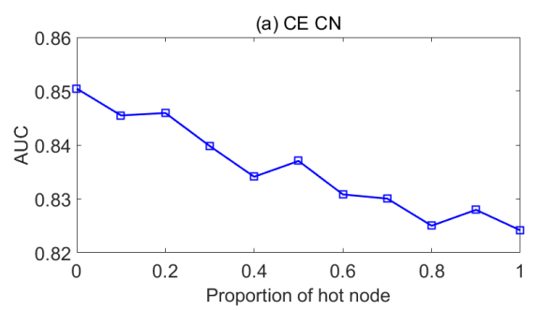 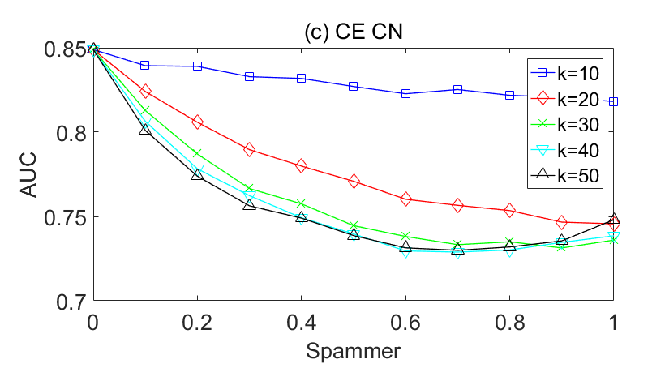

10%的spammer，node平均度为14 一半hot一般随机(横轴为SpammerNode比例)

### Salton Salton Index -The Salton index

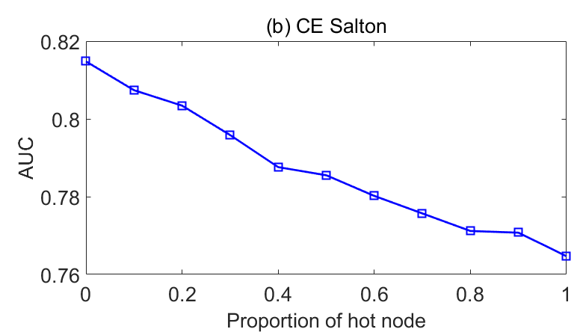 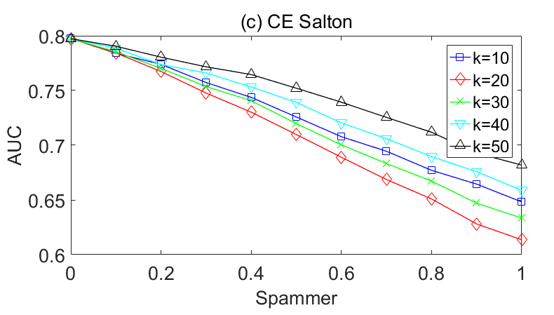

10%的spammer，node平均度为14 一半hot一般随机(横轴为SpammerNode比例)

### Jaccard Jaccard Index

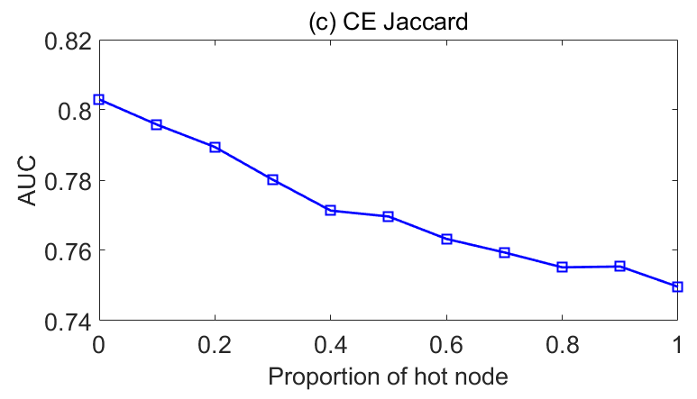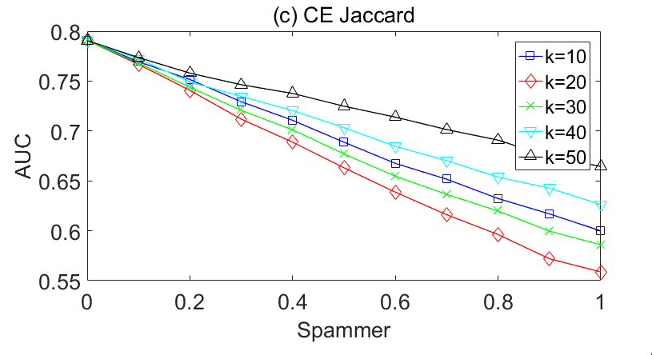

10%的spammer，node平均度为14 一半hot一般随机(横轴为SpammerNode比例)

### Sorenson Sorensen Index

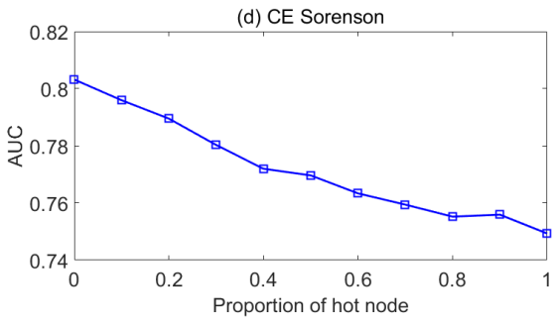 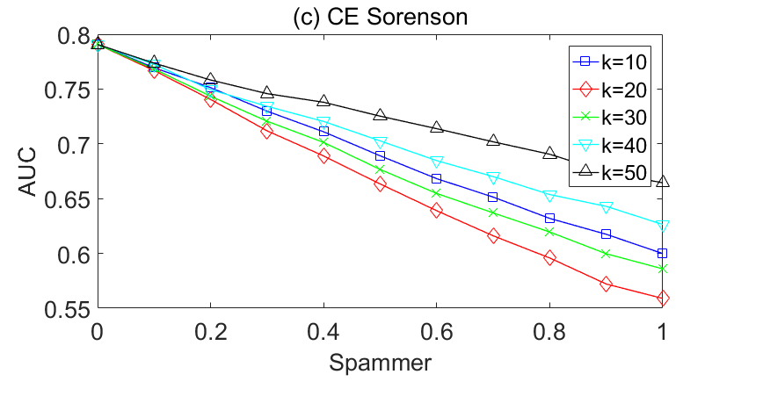

10%的spammer，node平均度为14 一半hot一般随机(横轴为SpammerNode比例)

### HPI Hub Promoted Index

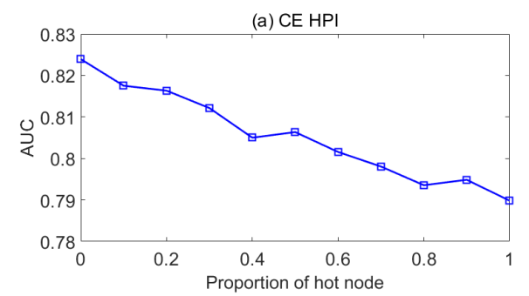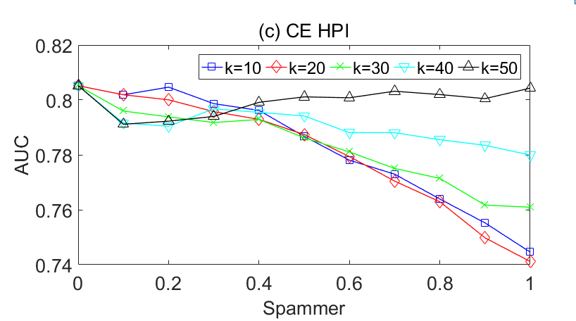

10%的spammer，node平均度为14 一半hot一般随机(横轴为SpammerNode比例)

### HDI Hub Depressed Index

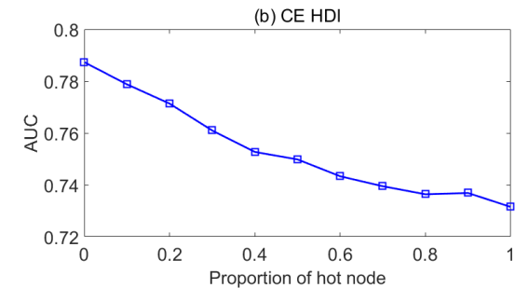 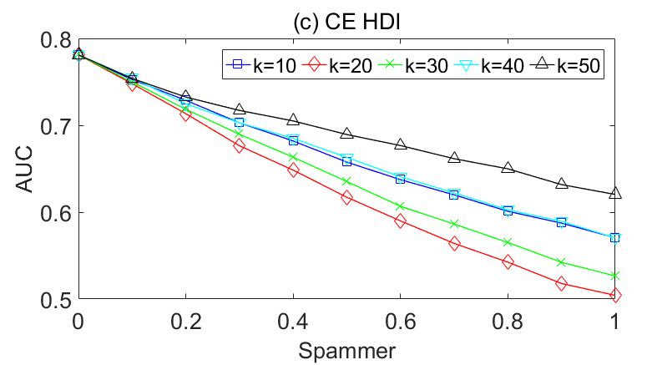

10%的spammer，node平均度为14 一半hot一般随机(横轴为SpammerNode比例)

### LHN Leicht-Holme-Newman Index

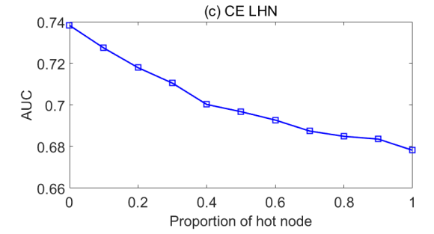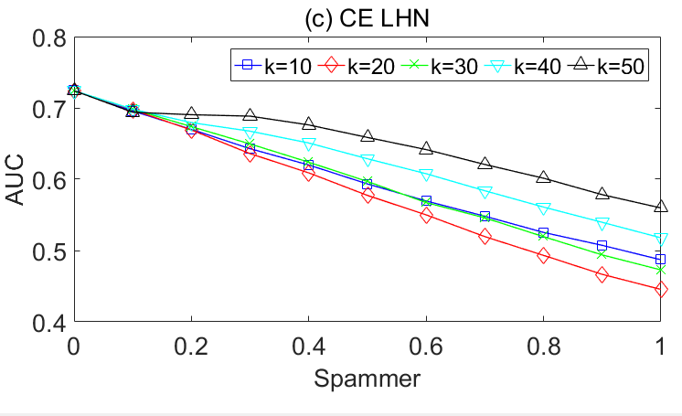

10%的spammer，node平均度为14 一半hot一般随机(横轴为SpammerNode比例)

### AA Adamic-Adar Index

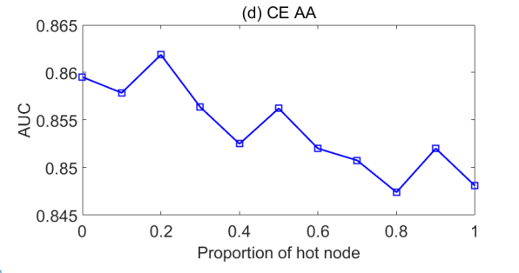 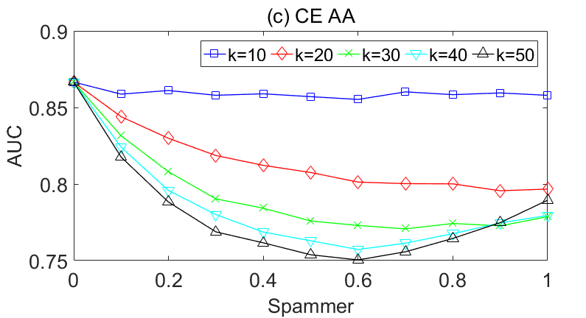

10%的spammer，node平均度为14 一半hot一般随机(横轴为SpammerNode比例)

### RA Resource Allocation

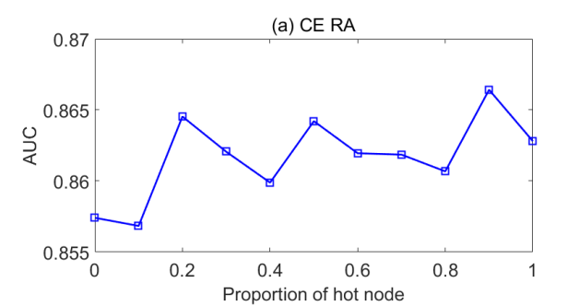 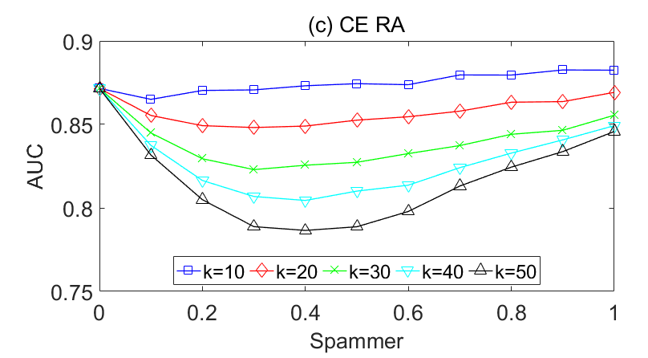

10%的spammer，node平均度为14 一半hot一般随机(横轴为SpammerNode比例

### PA Preferential Attachment

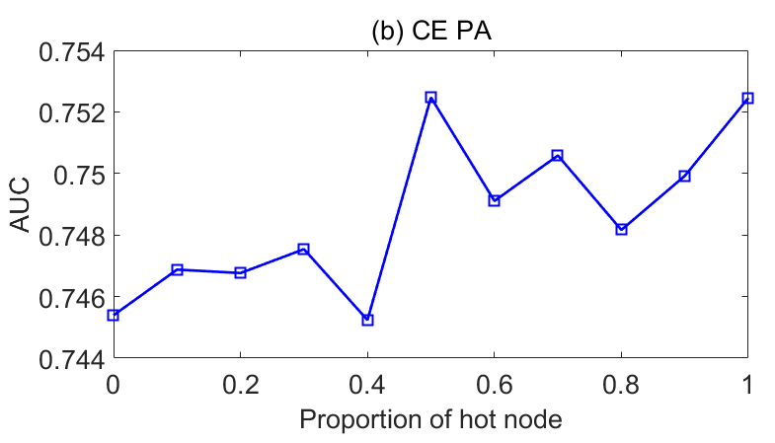 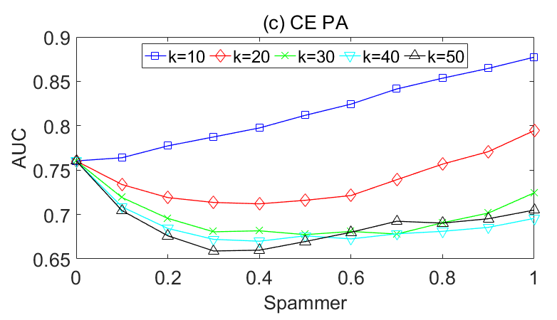

10%的spammer，node平均度为14 一半hot一般随机(横轴为SpammerNode比例

### LNBCN局部朴素贝叶斯模型

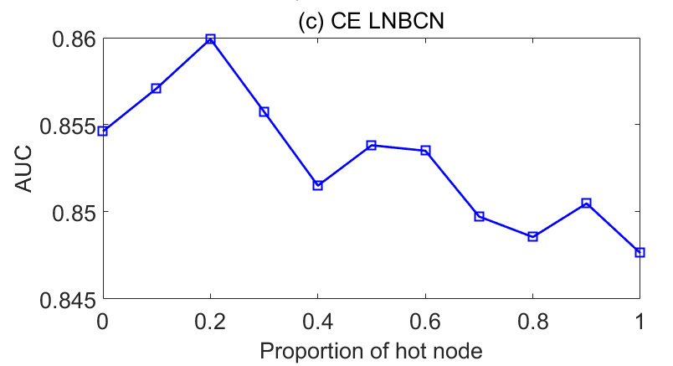 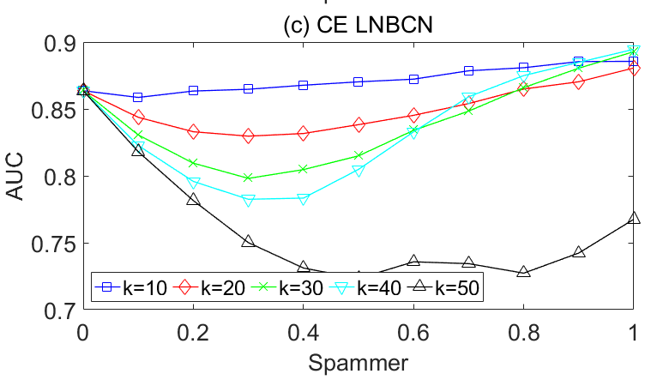

10%的spammer，node平均度为14 一半hot一般随机(横轴为SpammerNode比例

### LNBAA局部朴素贝叶斯模型

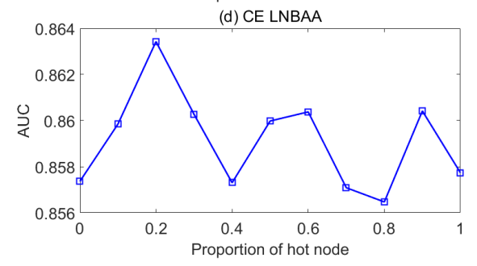 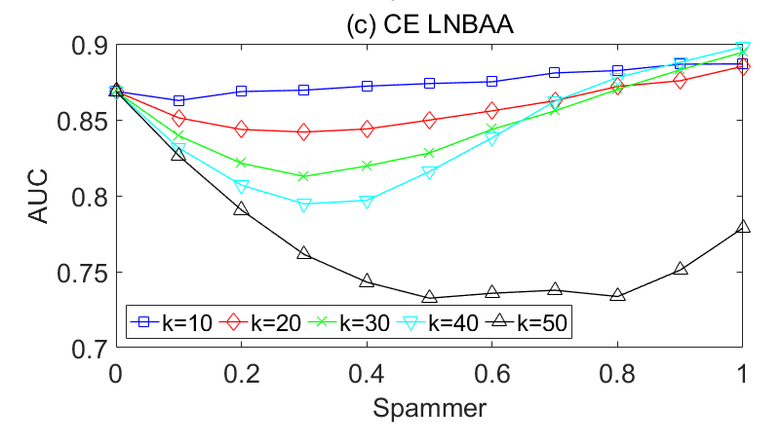

10%的spammer，node平均度为14 一半hot一般随机(横轴为SpammerNode比例

### LNBRA局部朴素贝叶斯模型

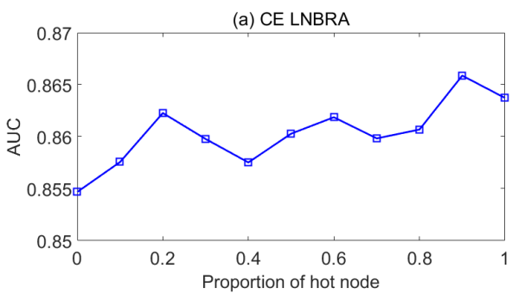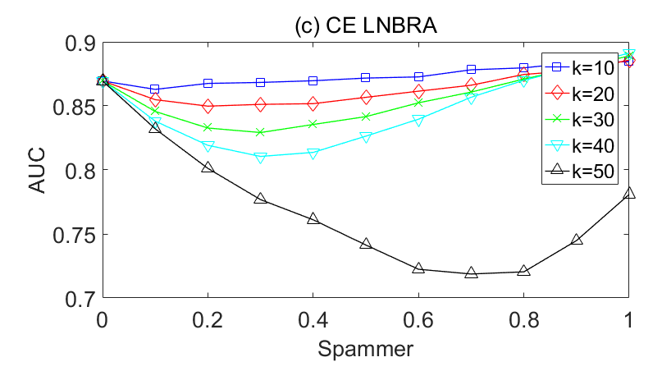

10%的spammer，node平均度为14 一半hot一般随机(横轴为SpammerNode比例

### Local Path Index

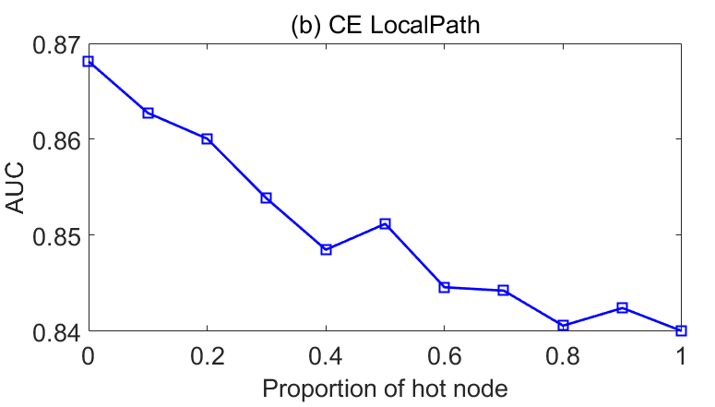 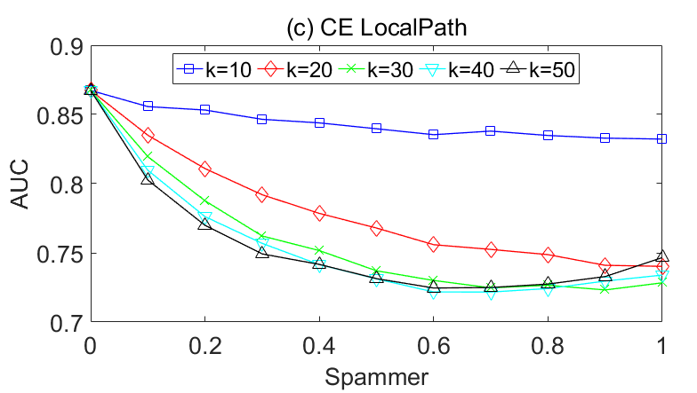

10%的spammer，node平均度为14 一半hot一般随机(横轴为SpammerNode比例

### Katz0.01

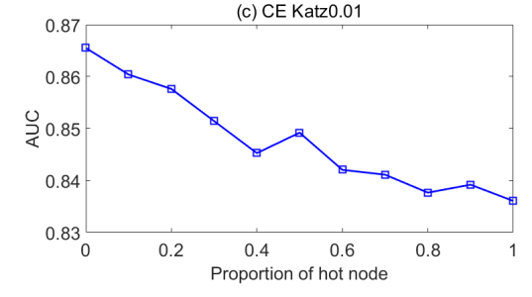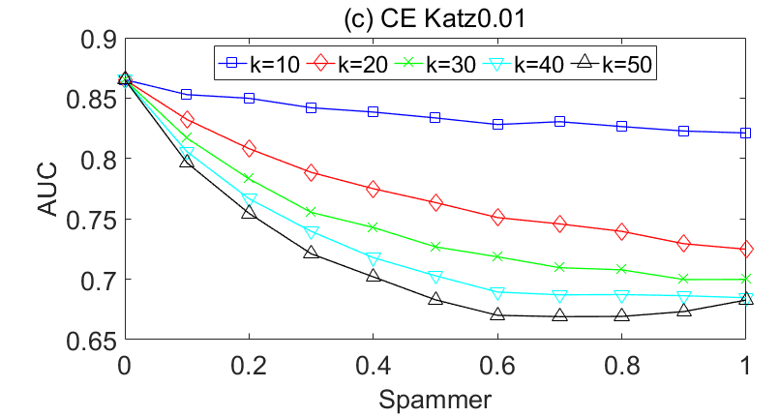

10%的spammer，node平均度为14 一半hot一般随机(横轴为SpammerNode比例

### Katz0.001

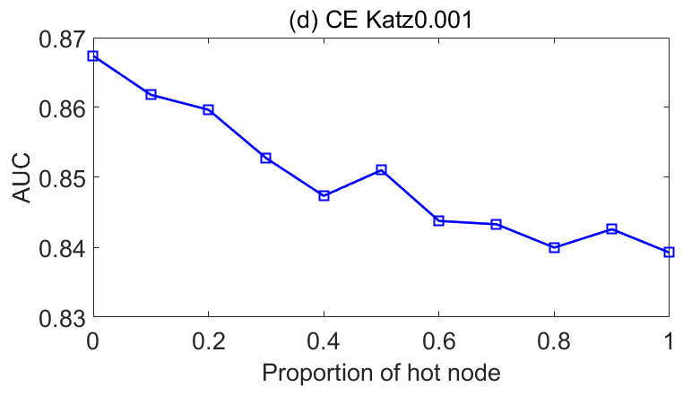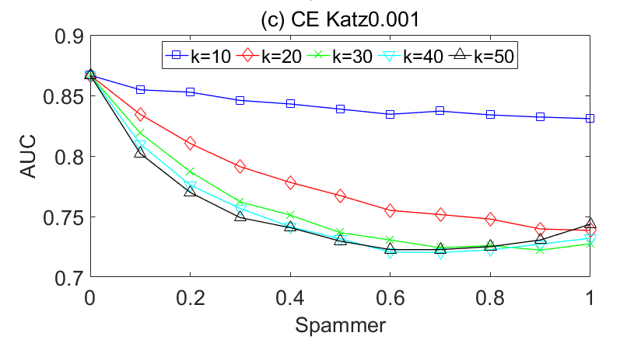

10%的spammer，node平均度为14 一半hot一般随机(横轴为SpammerNode比例

### LHNII.9

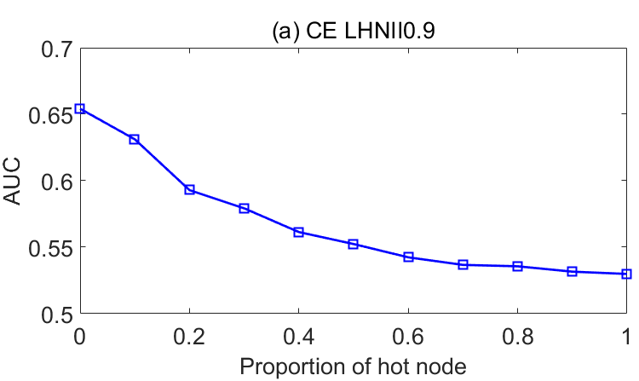 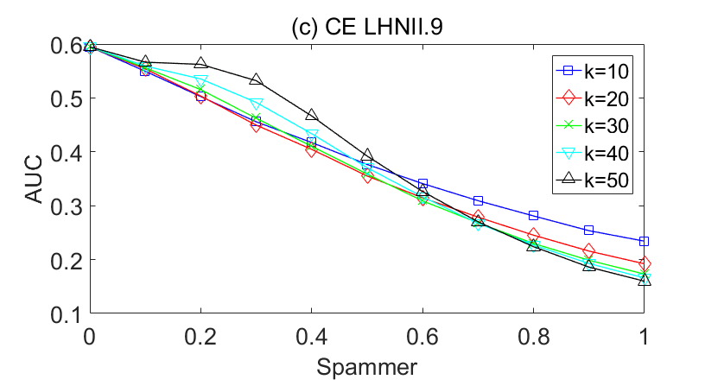

10%的spammer，node平均度为14 一半hot一般随机(横轴为SpammerNode比例

### LHNII.95

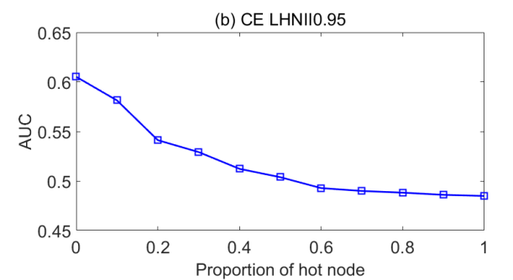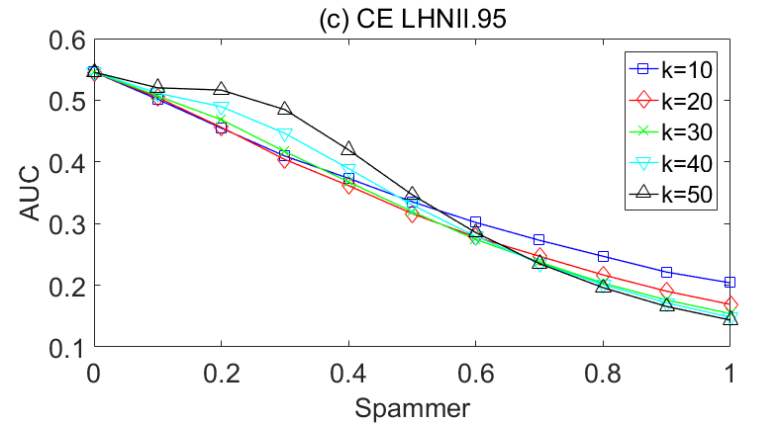

10%的spammer，node平均度为14 一半hot一般随机(横轴为SpammerNode比例

### LHNII.99

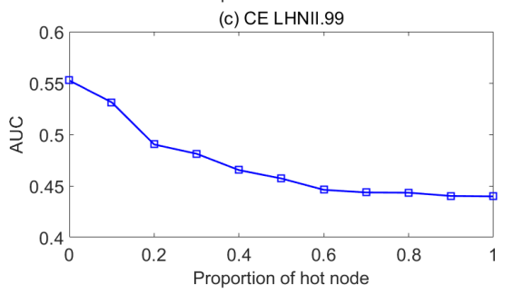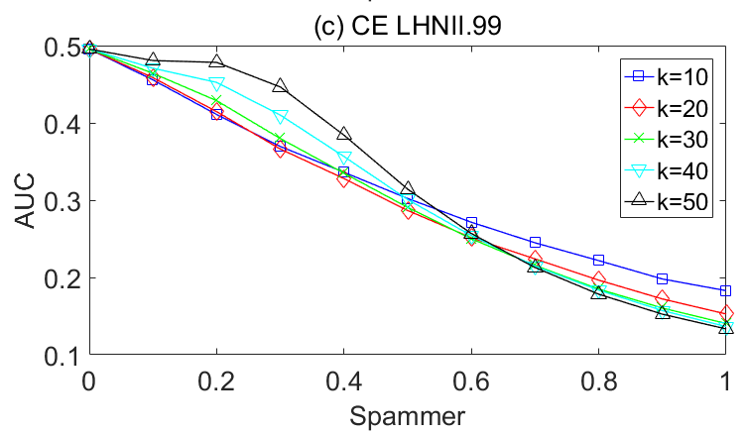

10%的spammer，node平均度为14 一半hot一般随机(横轴为SpammerNode比例

### ACT

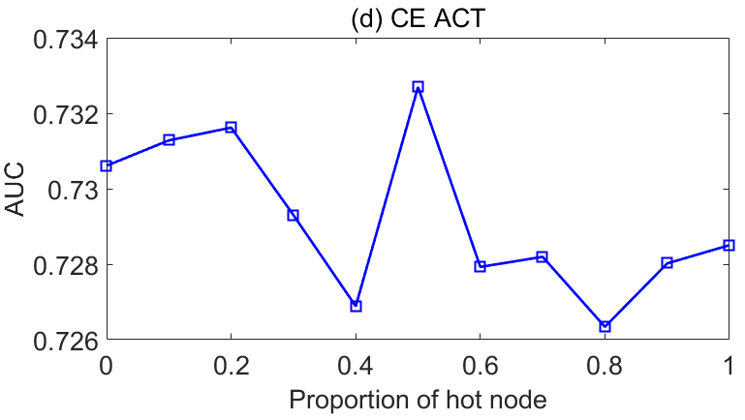 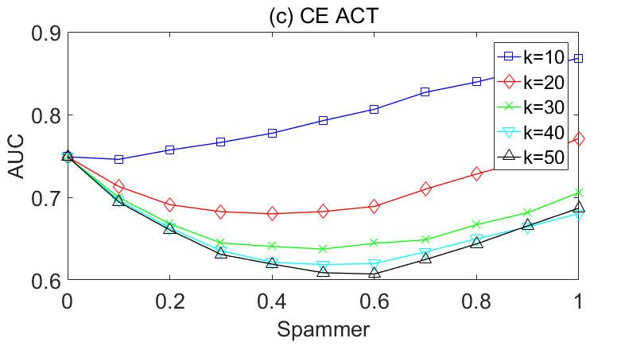

10%的spammer，node平均度为14 一半hot一般随机(横轴为SpammerNode比例

### CosPlus

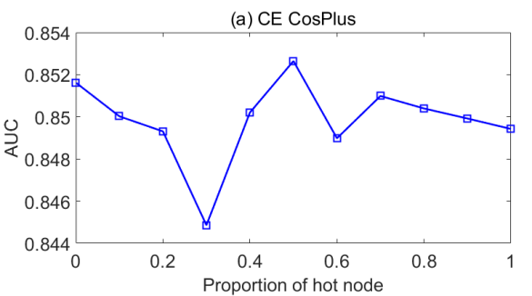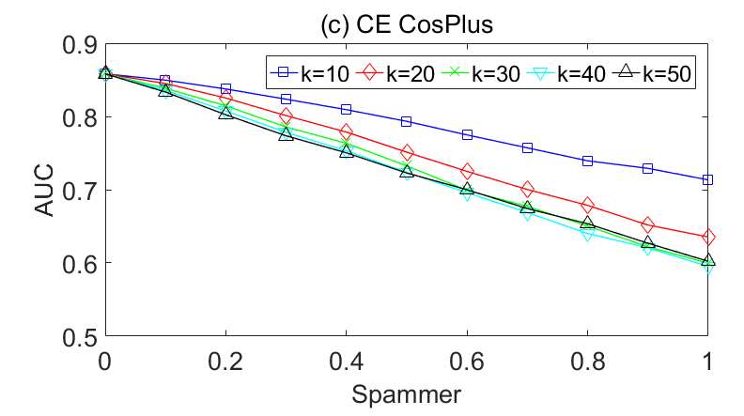

10%的spammer，node平均度为14 一半hot一般随机(横轴为SpammerNode比例

### RWR 0.85

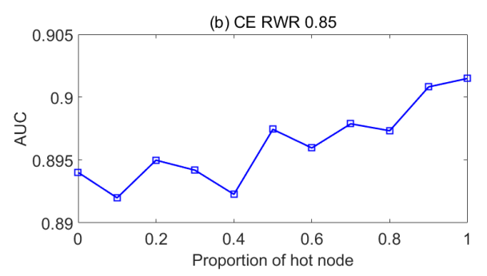 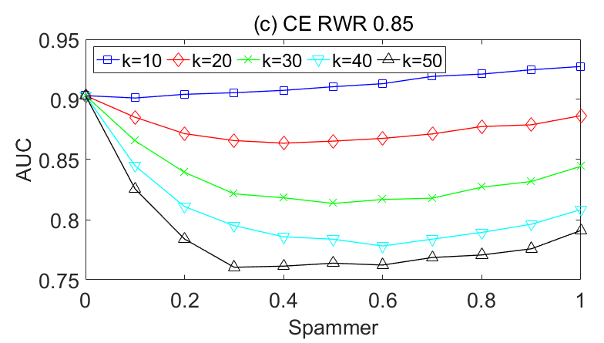

10%的spammer，node平均度为14 一半hot一般随机(横轴为SpammerNode比例

### RWR 0.95

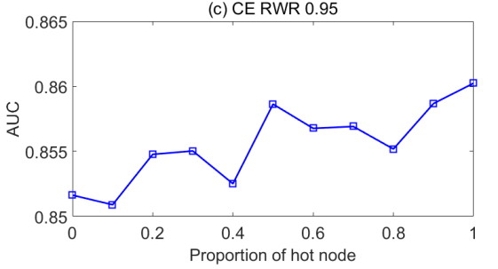 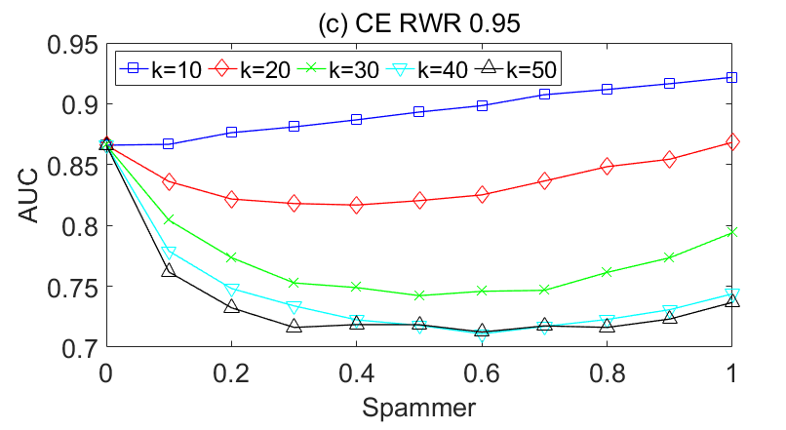

10%的spammer，node平均度为14 一半hot一般随机(横轴为SpammerNode比例

### SimRank 0.8

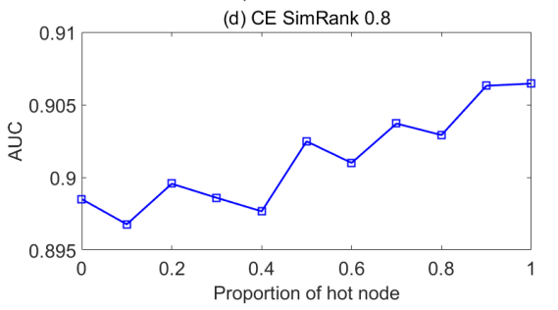 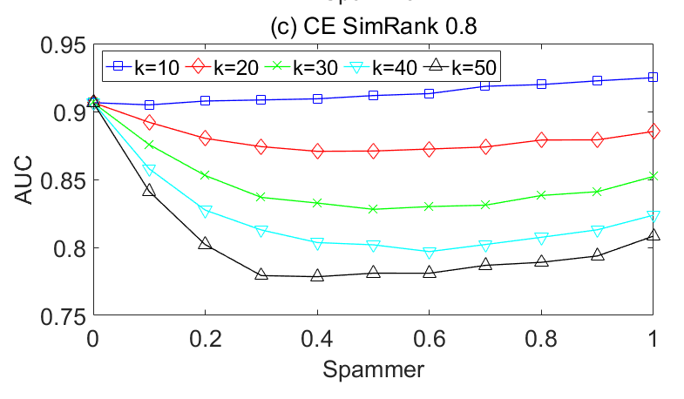

10%的spammer，node平均度为14 一半hot一般随机(横轴为SpammerNode比例

### LRW 3

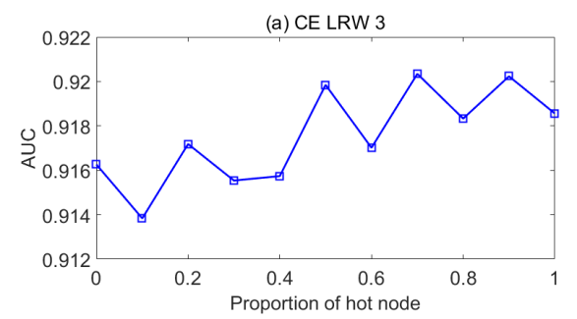 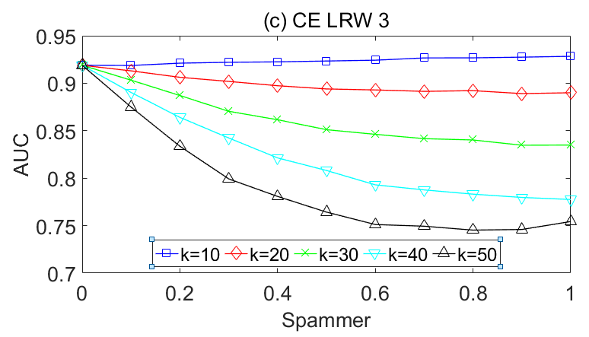

10%的spammer，node平均度为14 一半hot一般随机(横轴为SpammerNode比例

### LRW 4

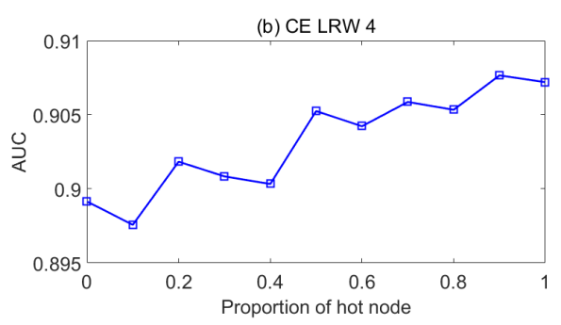 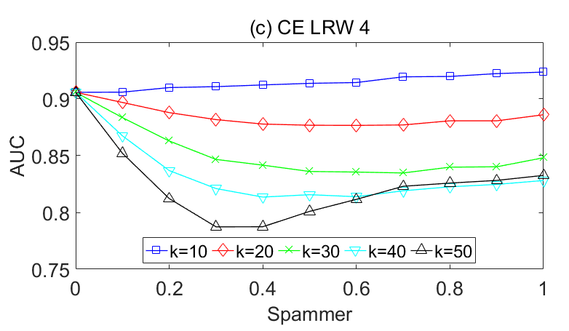  
10%的spammer，node平均度为14 一半hot一般随机(横轴为SpammerNode比例

### LRW 5

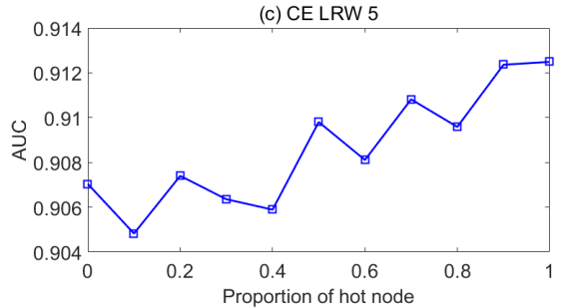 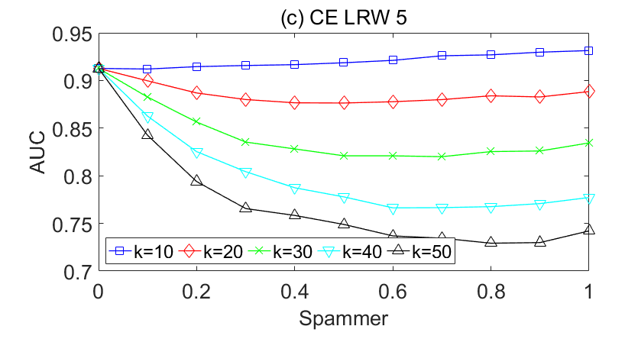

10%的spammer，node平均度为14 一半hot一般随机(横轴为SpammerNode比例

### SRW 3

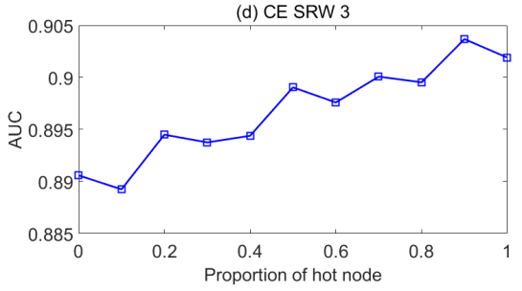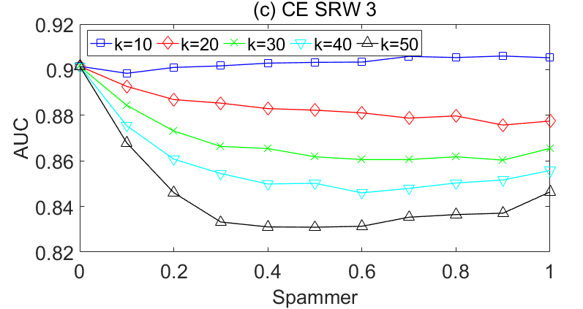

10%的spammer，node平均度为14 一半hot一般随机(横轴为SpammerNode比例

### SRW 4

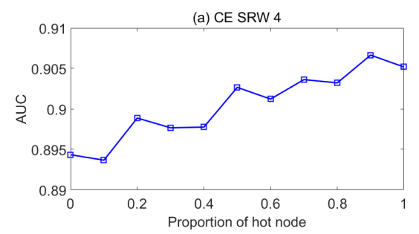 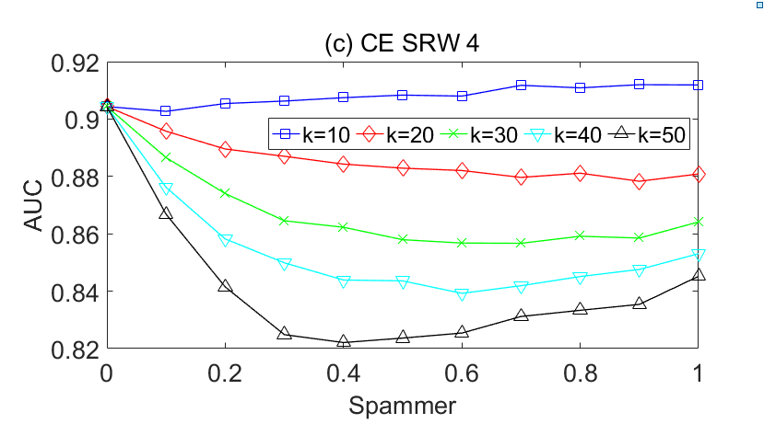

10%的spammer，node平均度为14 一半hot一般随机(横轴为SpammerNode比例

### SRW 5

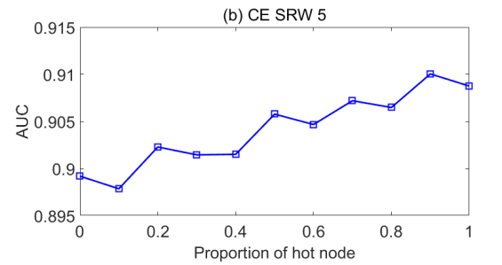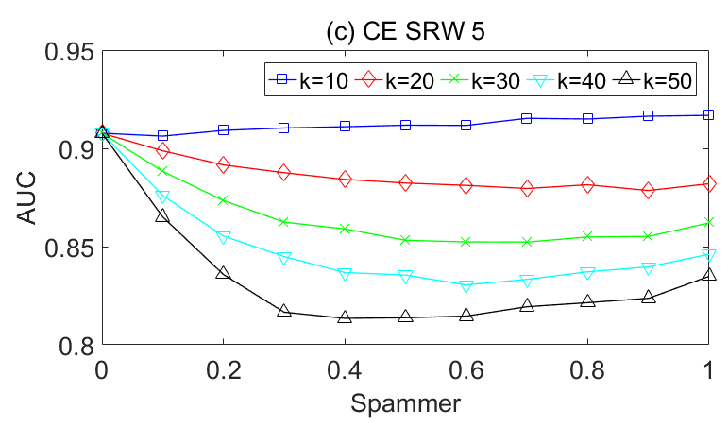

10%的spammer，node平均度为14 一半hot一般随机(横轴为SpammerNode比例

### MFI

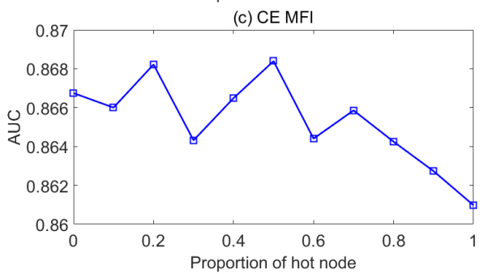 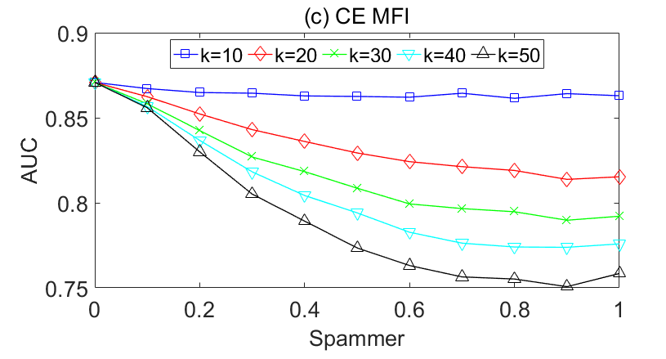

10%的spammer，node平均度为14 一半hot一般随机(横轴为SpammerNode比例

### TS自恰转移相似性

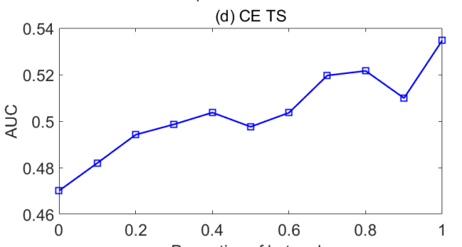 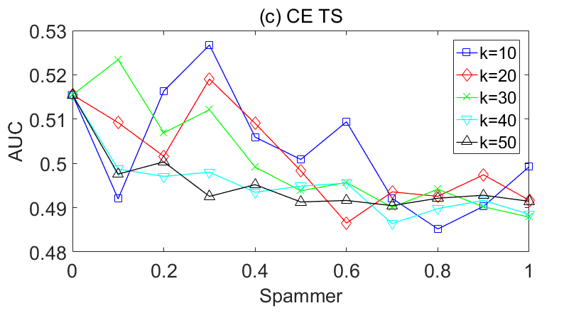

10%的spammer，node平均度为14 一半hot一般随机(横轴为SpammerNode比例